**Farm Enderman – Médio**

**Link:** [**https://www.youtube.com/watch?v=K4XLJOF-_9c**](https://www.youtube.com/watch?v=K4XLJOF-_9c)

**Materiais:**

* - 2 Packs e meio de folhas de carvalho
* - 6 baús
* - 9 funis
* - 11 tapetes
* - 3 packs e meio de vidro
* - 8 alçapões
* - 15 packs de pedra
* - 1 grade de ferro
* - 40 blocos temporários (terra)
* - 1 trilho
* - 1 carrinho de mina
* - Algumas Pérolas de Ender (aproximadamente 1 pack de 16)
* - 1 etiqueta renomeada

**Construção da Farm:**

Vá para o The End e mate o dragão (para ter o portal de volta para o outro mundo).

A farm só funciona se ela estiver a no mínimo 128 blocos de distância da ilha principal, pois assim os mobs poderão spawnar na sua farm.

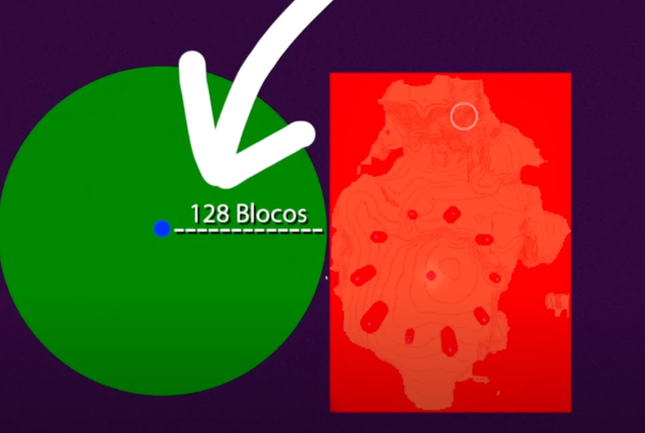

Para facilitar na construção utilize a plataforma de Spawn como ponto de partida assim que você chega no The End.

Use 160 bloco de folhas em direção ao “vazio” para garantir a eficiência da farm.

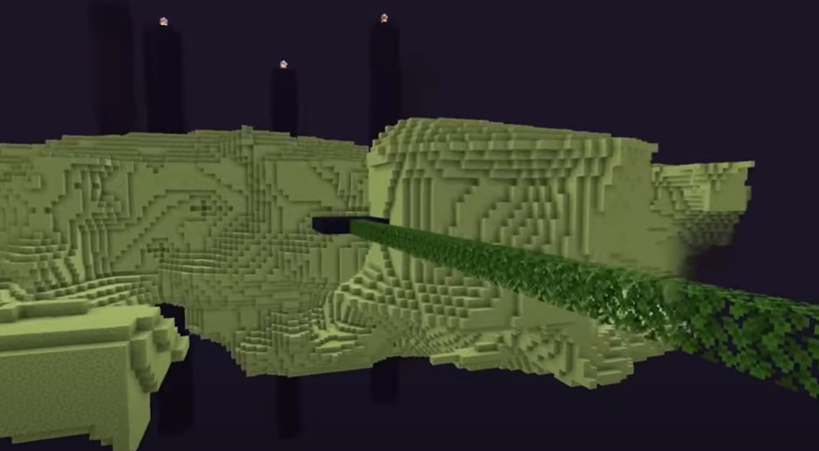

Chegando na extremidade da plataforma criada coloque 3 baús duplos e atrás de cada um coloque 3 funis (cada 3 funis conectado com o baú duplo da frente) cobertos por um carpete.

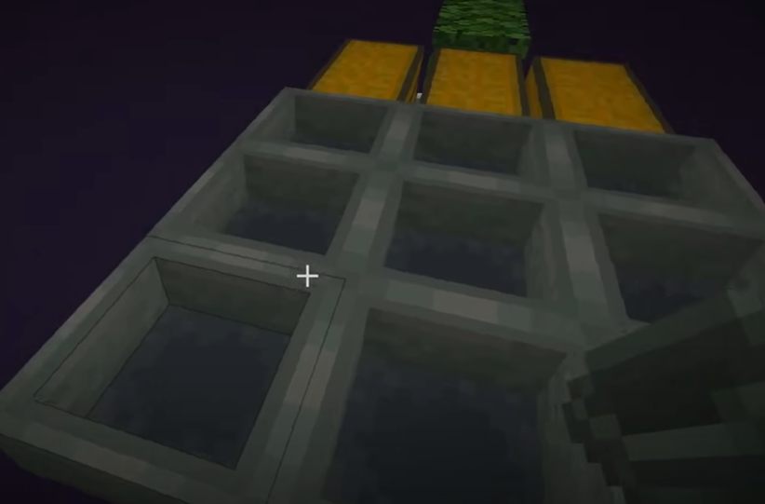

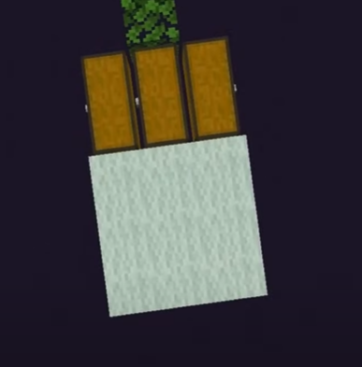

Agora utilize blocos temporários para erguer um arco de 2 em dois blocos de altura, assim os Endermans não escaparão.

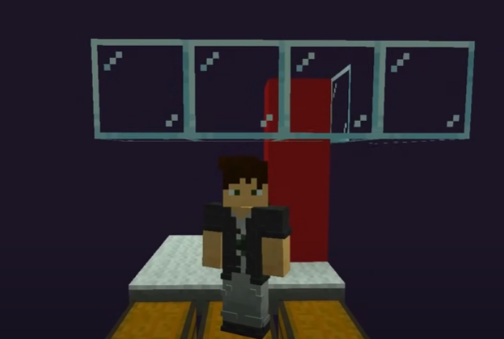

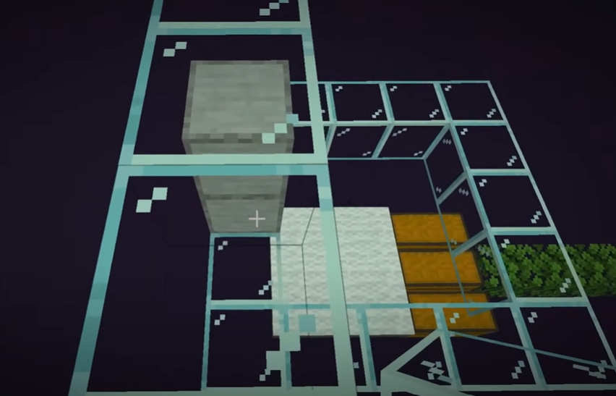

Monte exatamente 14 plataformas.

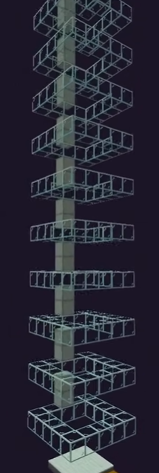

No topo da construção coloque 8 alçapões. 3 de cada lado e 2 de lados opostos.

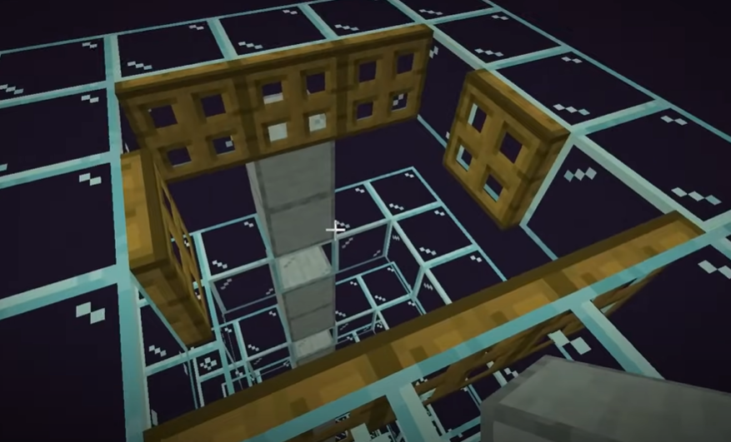

Afaste 13 blocos para cada direção e depois conecte tudo formando um quadrado gigante.

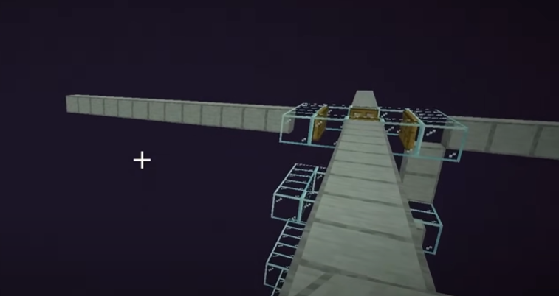

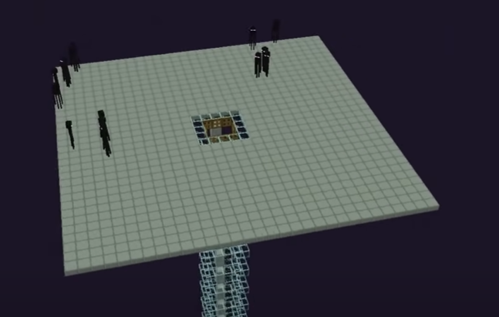

Aso queira utilizar menos materiais use lajes superiores para construir a farm. No final coloque tochas para evitar o Spawn de monstros e conseguir terminar a construção tranquilamente.

Na parte central faça uma torre de 4 de altura com blocos temporários (pode ser terra)

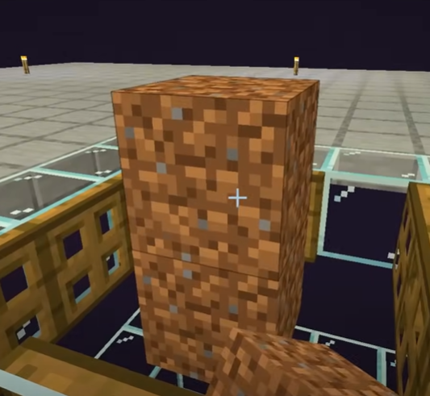

Construa mais dois blocos de terra para cima, totalizando 4 blocos.

Acima do 4º bloco coloque uma barra de ferro e um carpete em cima da barra.

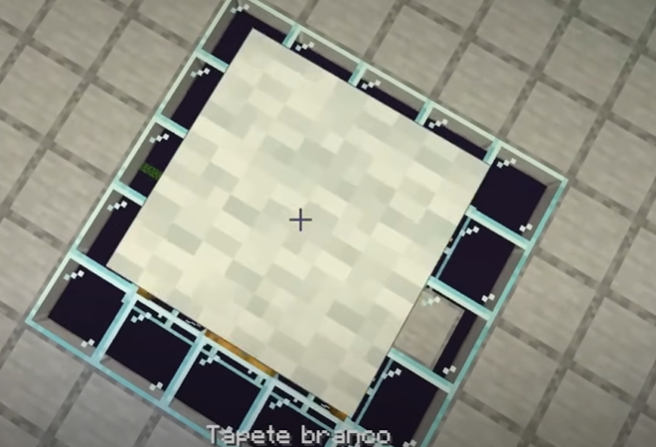

Coloque blocos no contorno deixando o meio com o carpete.

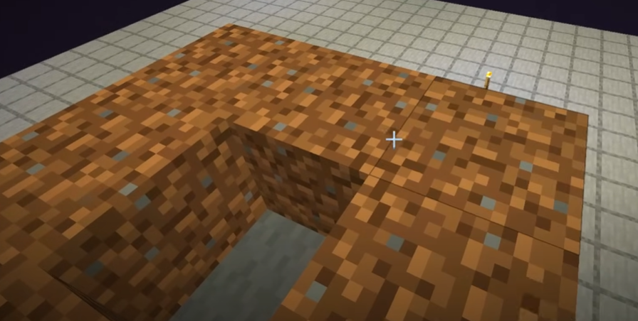

Erga paredes de 2 blocos de altura ao redor do arcabouço.

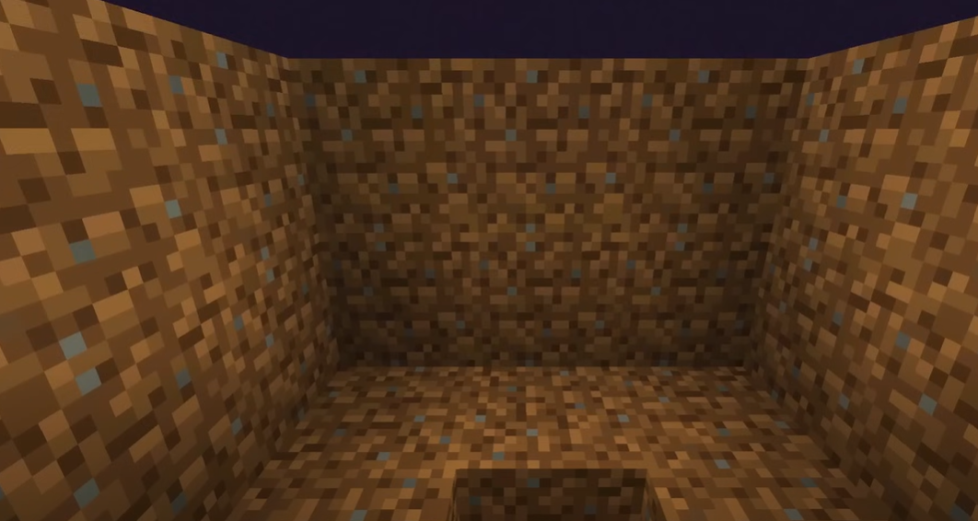

Pegue uma bigorna e renomeie uma etiqueta.

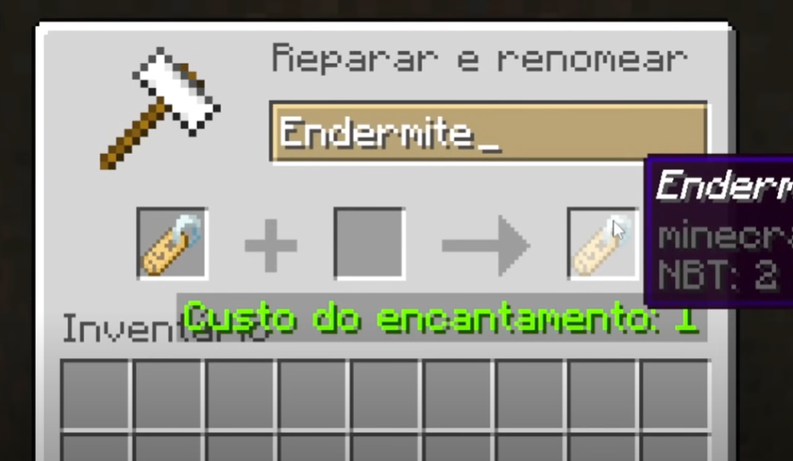

Coloque um trilho com um carrinho e crie uma barreira na estrutura.

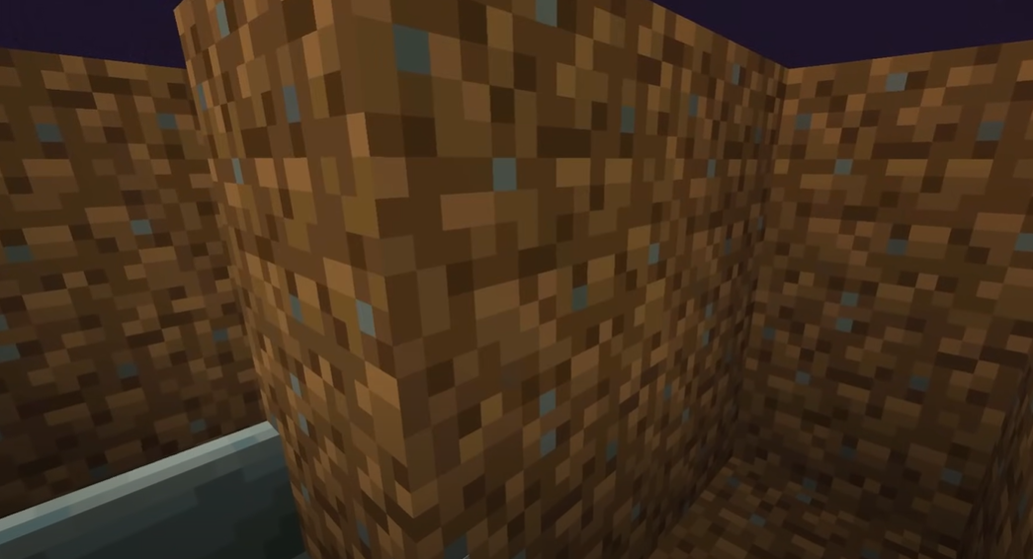

Fique jogando pérolas de ender ao lado até gerar o Endermite. Quando ele aparecer coloque uma etiqueta nele para ele não despawnar.

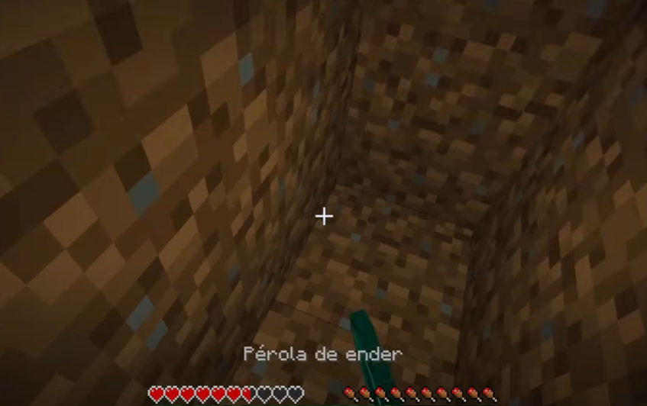

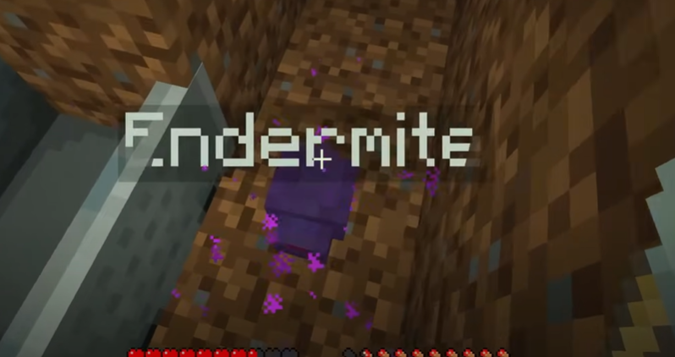

Empurre o carrinho para cima do Endermite e depois jogue o carrinho sobre o carpete.

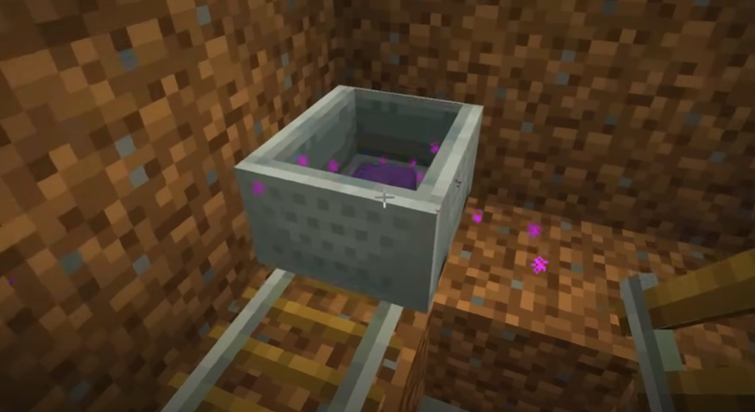

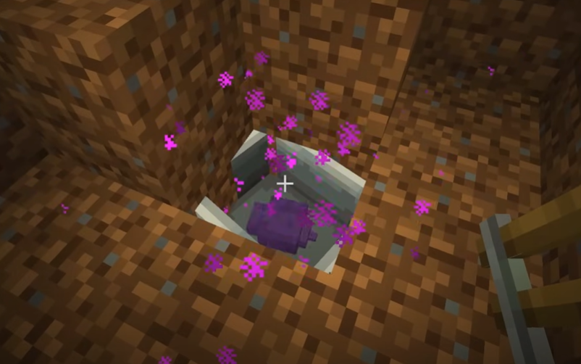

Depois tampe o topo com um carpete.

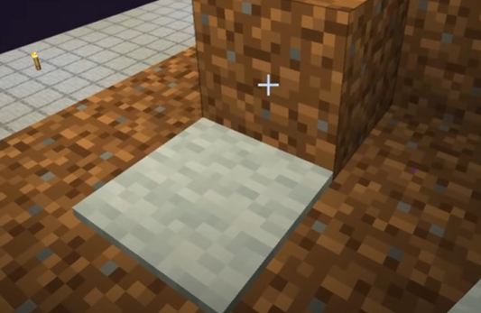

Remova os blocos e depois todas as tochas.

Cuidado, pois, assim que você remover as tochas os Endermans vão aparecer e atacar.

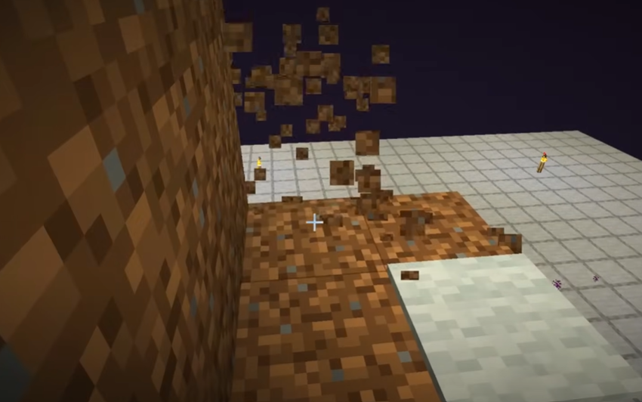

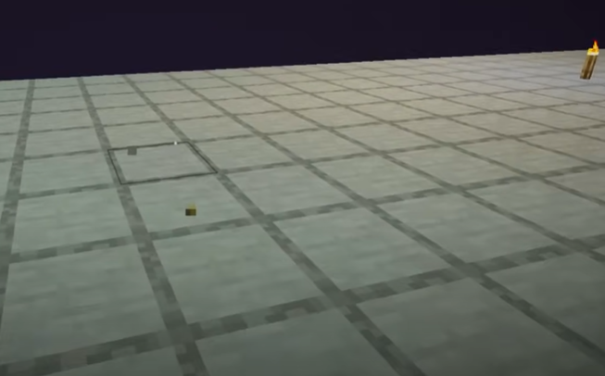

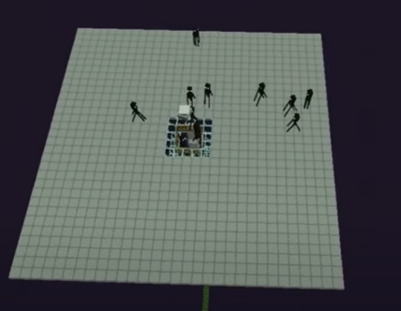

Vá para a base da estrutura e mate os Endermans. Eles droparão XP e os baús terão as pérolas de Ender.

